**Ответственность застройщика за нарушение срока передачи объекта долевого строительства**

В случае нарушения предусмотренного договором срока передачи участнику долевого строительства объекта долевого строительства застройщик уплачивает участнику долевого строительства неустойку (пени) в размере 1/300 ставки рефинансирования Центрального банка Российской Федерации, действующей на день исполнения обязательства, от цены договора за каждый день просрочки. Если участником долевого строительства является гражданин, неустойка (пени) уплачивается застройщиком в двойном размере.

В случае грубого нарушения застройщиком срока передачи объекта долевого строительства гражданин вправе потребовать в судебном порядке расторжения договора, возврата денежной суммы, внесенной в счет оплаты по договору и взыскания неустойки за просрочку передачи объекта долевого строительства.

**ГАРАНТИИ КАЧЕСТВА ОБЪЕКТА ДОЛЕВОГО СТРОИТЕЛЬСТВА**

В случае, если объект долевого строительства построен застройщиком с отступлениями от условий договора и (или) обязательных требований, участник долевого строительства по своему выбору вправе потребовать от застройщика:

* безвозмездного устранения недостатков в разумный срок;
* соразмерного уменьшения цены договора;
* возмещения своих расходов на устранение недостатков.

В случае существенного нарушения требований к качеству объекта долевого строительства или неустранения выявленных недостатков в установленный участником долевого строительства разумный срок дольщик в одностороннем порядке вправе отказаться от исполнения договора и потребовать от застройщика возврата денежных средств и уплаты процентов.

**ОТВЕТСТВЕННОСТЬ ЗАСТРОЙЩИКА**

**Кодекс Российской Федерации**

**об административных правонарушениях**

**Статья 14.28.**

**Нарушение требований законодательства об участии в долевом строительстве многоквартирных домов и (или) иных объектов недвижимости**

***Часть 1****.* Привлечение денежных средств гражданина лицом, не имеющим в соответствии с законодательством об участии в долевом строительстве многоквартирных домов и (или) иных объектов недвижимости на это права и (или) привлекающим денежные средства граждан в нарушение требований, установленных указанным законодательством:

- штраф на должностных лиц в размере **от 20 до 50 тыс.** рублей; на юридических лиц **- от 500 тыс. до 1 млн.** рублей.

***Часть 2.*** Опубликование в СМИ и (или) размещение в информационно-телекоммуникационных сетях общего пользования застройщиком проектной декларации (в том числе вносимых в нее изменений), содержащей неполную и (или) недостоверную информацию, предоставление застройщиком неполной и (или) недостоверной информации, опубликование, размещение или предоставление которой предусмотрено законодательством об участии в долевом строительстве многоквартирных домов и (или) иных объектов недвижимости, а равно нарушение сроков опубликования и (или) размещения проектной декларации либо вносимых в нее изменений:

- штраф на должностных лиц в размере **от 5 до 15 тыс**. рублей; на юридических лиц - **от 200 до 400 тыс**. рублей.

**Уголовный кодекс**

**Российской Федерации**

**Статья 200.3**

**Привлечение денежных средств граждан в нарушение требований законодательства Российской Федерации об участии в долевом строительстве многоквартирных домов и (или) иных объектов недвижимости**

***Часть 1****.* Привлечение денежных средств граждан для строительства в нарушение требований законодательства Российской Федерации об участии в долевом строительстве многоквартирных домов и (или) иных объектов недвижимости в крупном размере:

- **обязательные работы** на срок до трехсот шестидесяти часов;

- **исправительные работы** на срок до одного года;

- **принудительные работы** на срок до двух лет;

- **лишение свободы** на срок **до двух** лет с ограничением свободы на срок до одного года или без такового.

***Часть 2.*** То же деяние, совершенное группой лиц по предварительному сговору, а равно в особо крупном размере:

- **обязательные работы** на срок до четырехсот восьмидесяти часов;

- **исправительные работы** на срок до двух лет;

- **принудительные работы** на срок до пяти лет;

- **лишение свободы** на срок **до пяти лет** с ограничением свободы до двух лет или без такового.

***Примечания****.*

*1. Деяния, предусмотренные настоящей статьей, признаются совершенными в крупном размере, если сумма привлеченных денежных средств (сделки с денежными средствами) превышает* ***три миллиона*** *рублей, в особо крупном размере -* ***пять миллионов*** *рублей.*

*2. Лицо, совершившее преступление, предусмотренное настоящей статьей, освобождается от уголовной ответственности, если сумма привлеченных денежных средств (сделки с денежными средствами)* ***возмещена*** *в полном объеме и (или) если указанным лицом* ***приняты меры****, в результате которых многоквартирный дом и (или) иной объект недвижимости введены в эксплуатацию.*

***Прокуратура Костромской области***



***Защита прав граждан-участников долевого строительства***

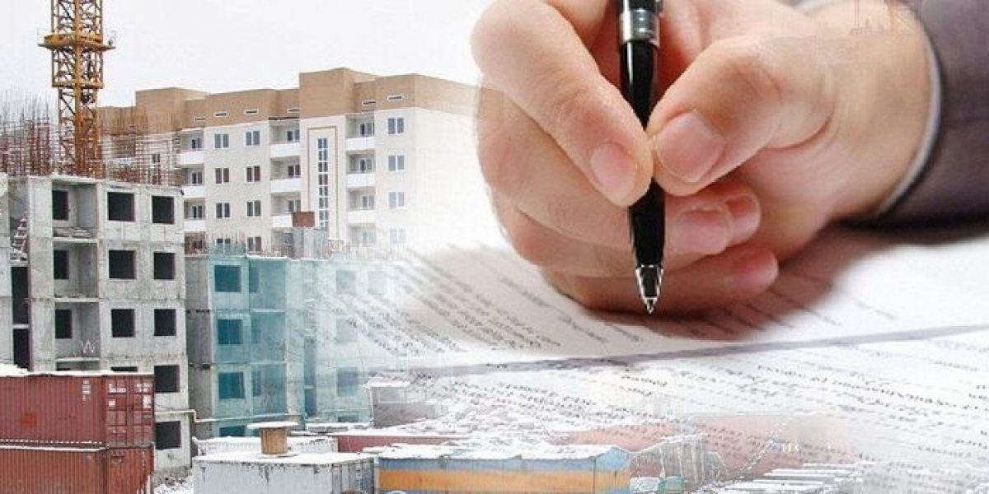

***Кострома***

***май 2019***

**Долевое строительство -** строительство многоквартирных домов и (или) иных объектов недвижимости с привлечением денежных средств граждан и юридических лиц, у которых впоследствии возникают право собственности на объекты долевого строительства и права общей долевой собственности на общее имущество в многоквартирном доме и (или) ином объекте недвижимости

**Объект долевого строительства** - жилое или нежилое помещение, машино-место, подлежащее передаче участнику долевого строительства после получения разрешения на ввод в эксплуатацию многоквартирного дома и (или) иного объекта недвижимости и входящее в состав указанного многоквартирного дома и (или) иного объекта недвижимости, строящихся (создаваемых) также с привлечением денежных средств участника долевого строительства

**Участник долевого строительства** («дольщик») - граждане и юридические лица, которые на основании договора участия в долевом строительстве вступили в отношения, связанные с привлечением денежных средств для долевого строительства многоквартирных домов

**Преимущества долевого строительства**

* цены на жилье ниже рыночной стоимости вторичного жилья
* новое комфортабельное жилье
* отсутствие проблем с юридической «чистотой» сделки

**Риски участия в долевом строительстве**

* Задержка сроков строительства
* Банкротство застройщика
* Двойные продажи квартир при отсутствии регистрации договоров участия в долевом строительстве

**КАК ПРОВЕРИТЬ ЗАСТРОЙЩИКА**

* застройщиком не может являться физическое лицо или индивидуальный предприниматель.
* чтобы определить надежен ли застройщик необходимо узнать сколько лет компания работает на рынке строительства жилья, сколько объектов ею возводится (есть ли среди них приостановленные или долгое время строящиеся) и сколько введено в эксплуатацию. Успешно реализованные проекты строительства – один из наиболее объективных показателей надежности застройщика.
* изучаем информацию и документы, размещенные застройщиком в единой информационной системе жилищного строительства (https://наш.дом.рф/). В частности, в указанной системе застройщик размещает правоустанавливающие документы на земельный участок, разрешительную документацию, проектную декларацию, заключение уполномоченного органа о соответствии застройщика и проектной декларации требованиям, установленным законом, проект договора участия в долевом строительстве, фотографии строящихся (создаваемых) застройщиком объектов недвижимости, отражающих текущее состояние их строительства.
* указанные документы можно запросить непосредственно у застройщика. Чем больше доступной информации представляет застройщик, тем меньше сомнений в его стабильности и надежности.
* проверяем застройщика на наличие процедуры его банкротства на сайтах kad.arbitr.ru, bankrot. fedresurs.ru, а также на предмет его ликвидации на сайте egrul.nalog.ru

**ДОГОВОР УЧАСТИЯ В ДОЛЕВОМ СТРОИТЕЛЬСТВЕ**

Договор участия в долевом строительстве должен содержать (ст.4 Федерального закона от 30.12.2004 № 214-ФЗ)

наименование «договор участия в долевом строительстве»

***ВАЖНО!!!*** *привлечение средств граждан допустимо только на основании договора участия в долевом строительстве, заключение иных видов договоров (предварительный договор, договор купли-продажи, инвестирования и т.п.)* ***недопустимо.***

- определение подлежащего передаче конкретного объекта долевого строительства в соответствии с проектной документацией (квартира с указанием ее характеристики, номер квартиры, этаж, предварительные общая и жилая площадь, адрес объекта);

срок передачи объекта долевого строительства участнику строительства;

цену договора, сроки и порядок ее оплаты;

гарантийный срок на объект долевого строительства;

способы обеспечения исполнения застройщиком обязательств по договору.

***ВНИМАНИЕ!***

*При отсутствии в договоре участия в долевом строительстве хотя бы одного из перечисленных условий договор считается* ***незаключенным!***

*Договор участия в долевом строительстве заключается в письменной форме и подлежит* ***обязательной государственной регистрации*** *в органах Росреестра и считается заключенным с момента такой регистрации*

Уплата цены договора производится после государственной регистрации договора путем внесения платежей единовременно или в установленный договором период в **безналичном** порядке.

***ВАЖНО!!!*** *привлечение застройщиком денежных средств граждан до регистрации договора участия в долевом строительстве недопустимо.*

***ВНИМАНИЕ!***

*С 1 июля 2019 года привлечение застройщиками денежных средств от граждан будет возможно только с использованием* ***эскроу-счетов.***

*Оплата цены договора дольщиками будет осуществляться не напрямую застройщику, а на эскроу-счет,**открытый в уполномоченном банке, где денежные средства будут находиться до окончания строительства и ввода объекта в эксплуатацию. Данная система финансирования ограждает участников долевого строительства от неправомерных действий застройщика и исключает риск потери денежных средств.*

*Кроме того, денежные средства граждан на эскроу-счетах в размере до 10 млн. попадают под систему страхования банковских вкладов.*

*Перечень уполномоченных банков (эскроу-агенты)****.****, соответствующих установленным законом критериям, ежемесячно размещается на сайте Банка России по адресу:* [*https://www.cbr.ru/credit/*](https://www.cbr.ru/credit/)*.*

*Вместе с тем, следует учитывать, что обязанность по использованию эскроу-счетов не распространяется на застройщиков, соответствующих критериям, установленным Постановлением Правительства РФ от 22.04.2019 № 480.*

*Так, закончить строительство объектов по старым правилам смогут застройщики, степень готовности строящегося дома которых достигает не менее 30% и заключившие договора долевого участия минимум на 10% общей площади жилых и нежилых помещений.*

**СРОК ПЕРЕДАЧИ ЗАСТРОЙЩИКОМ ОБЪЕКТА ДОЛЕВОГО СТРОИТЕЛЬСТВА ДОЛЬЩИКУ**

Застройщик обязан передать участнику долевого строительства объект долевого строительства не позднее срока, который предусмотрен договором и должен быть единым для участников долевого строительства, которым застройщик обязан передать объекты долевого строительства

В случае, если строительство многоквартирного дома и (или) иного объекта недвижимости не может быть завершено в предусмотренный договором срок, застройщик не позднее чем за **два** месяца до истечения указанного срока обязан направить участнику долевого строительства соответствующую информацию и предложение об изменении договора.